**ОТЧЕТ**

**О проведении уроков посвященных Дню пожарной охраны**

29 апреля в школе под руководством учителя ОБЖ С.А.Богдановой проходило мероприятие по основам безопасности жизнедеятельности, а именно, открытый урок посвященный Дню пожарной охраны России.

В открытом уроке приняли участие все обучающиеся школы, занятия проходили по возрастным группам:

* 1-4 классы смотрели презентацию «Правила пожарной безопасности» и видеоролики, отгадывали загадки, участвовали в различных конкурсах.

Ссылка на презентацию: <https://nsportal.ru/download/#https://nsportal.ru/sites/default/files/2017/12/23/pozharnaya_bezopasnost_dlya_detey_1419086331_69596.pptx>

* 5-7 классы стали участниками викторины «Безопасность и защита человека в ЧС»; отвечали на вопросы и выполняли задания по теме «Пожарная безопасность»; разгадывали загадки и кроссворды.
* 8-9 классы стали участниками онлайн-игры «Чтобы в дом не пришла беда…»; участвовали в соревнованиях по оказанию первой помощи.

По сигналу «Пожарная тревога» была проведена эвакуация из здания школы: все покинули здание школы, уложившись в установленное время.

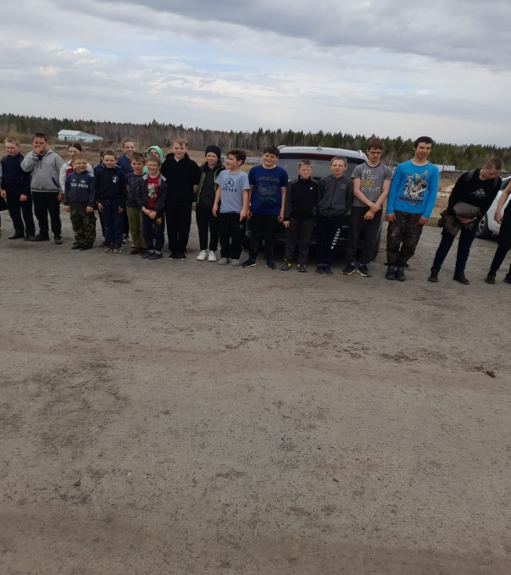

**Открытый урок по ОБЖ посвящённый празднованию Победы в Великой Отечественной войне 1941-1945 годов**

28 апреля в школе был проведен Всероссийский открытый урок по основам безопасности жизнедеятельности. Открытый урок был посвящен празднованию Победы в Великой Отечественной войне 1941-1945 годов. Урок был проведен учителем ОБЖ С.А.Богдановой в 6-7 классах.

Содержание урока:

Теоретическая часть (презентация )

1.1. 77-летие Победы советского народа в Великой Отечественной войне.

1.3. Профессиональный праздник «День пожарной охраны»

Практическая часть. Отработка правил и навыков безопасного поведения:

«Правила безопасного поведения при пожаре в квартире »

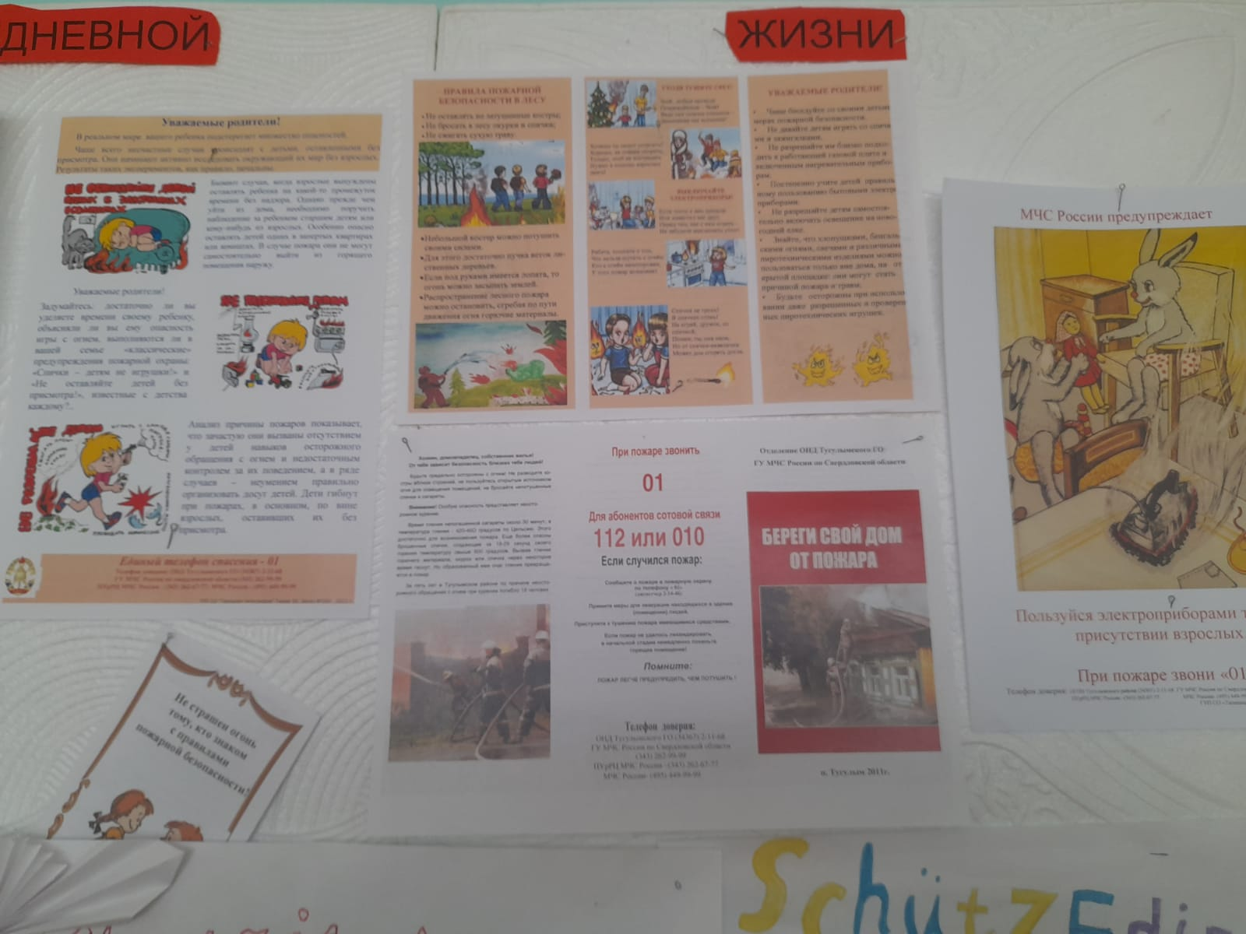

« Правила безопасного поведения при обнаружении пожара» ( защита органов дыхания подручными средствами)

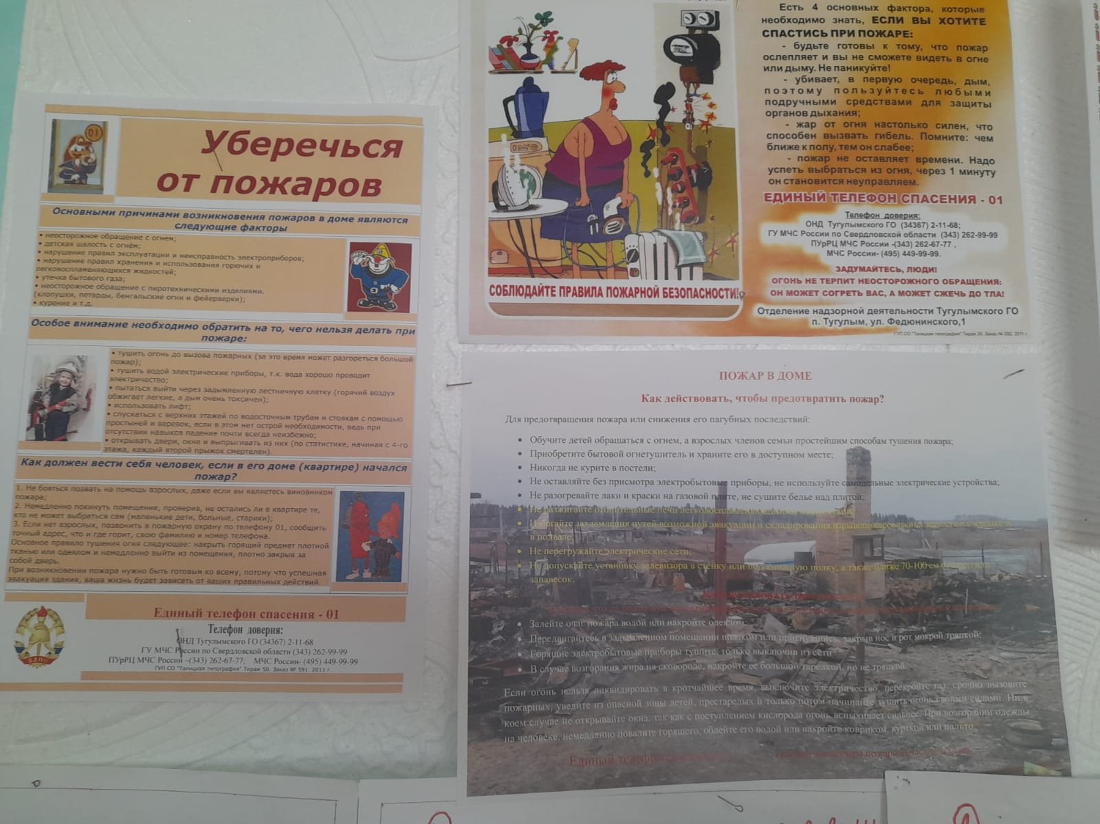

« Правила безопасного поведения в очаге пожара»

« Правила безопасного поведения при тушении небольших очагов пожара».

**Всероссийский открытый урок, посвященный памятной дате - 36-летию со дня аварии на Чернобыльской АЭС**

26 апреля в школе классными руководителями совместно с учителем ОБЖ были проведены уроки в рамках Всероссийского открытого урока по ОБЖ, посвященного памятной дате – 36-летию со дня аварии на Чернобыльской АЭС среди учащихся 5 –9 классов.

Федеральным законом дата 26 апреля включена в перечень памятных дат России как «День участника ликвидации последствий радиационных аварий и катастроф и памяти их жертв».  Катастрофа на Чернобыльской атомной электростанции - самая крупная авария в истории атомной энергетики. Тридцать шесть лет назад на 4-м энергоблоке, в ходе испытаний турбогенератора произошел взрыв и мирный атом вышел из-под контроля.  В конце апреля мы вспоминаем о мужестве и подвиге людей, остановивших ценой своей жизни и здоровья ядерную катастрофу века. Лишь благодаря мужеству, героизму и самопожертвованию пожарных, военнослужащих, специалистов ядерщиков, ученых, авария была локализована.

Ссылка на просмотр видеоролика:

<https://www.youtube.com/watch?v=QKZV-Fy4RzA>